《護蝶者聯盟》
壹、彈性學習課程四類別:
1.■統整性探究課程 (■主題□專題□議題)
2.□社團活動與技藝課程(□社團活動□技藝課程)
3.□特殊需求領域課程
4.□其他類課程: □本土語文/新住民語文□服務學習□戶外教育□班際或校際交流 □自治活動□班級輔導□學生自主學習□領域補救教學

貳、教學規劃週進度表
嘉義市港坪國小主題課程規劃設計（ 一年級 上學期 ）
教  學  規  劃 | 週 別 | 教 學 內 容
教  學  規  劃 | 1 | 護蝶者聯盟----美麗花仙子繪本閱讀
教  學  規  劃 | 2 | 護蝶者聯盟----美麗花仙子繪本閱讀
教  學  規  劃 | 3 | 護蝶者聯盟----探訪美麗花仙子
教  學  規  劃 | 4 | 護蝶者聯盟----探訪美麗花仙子
教  學  規  劃 | 5 | 護蝶者聯盟----探訪美麗花仙子
教  學  規  劃 | 6 | 護蝶者聯盟----探訪美麗花仙子
教  學  規  劃 | 7 | 護蝶者聯盟----探訪美麗花仙子
教  學  規  劃 | 8 | 護蝶者聯盟----蝴蝶夾
教  學  規  劃 | 9 | 護蝶者聯盟----蝴蝶夾
教  學  規  劃 | 10 | 護蝶者聯盟----青青校園踏查
教  學  規  劃 | 11 | 護蝶者聯盟----青青校園踏查
教  學  規  劃 | 12 | 護蝶者聯盟----小小偵探
教  學  規  劃 | 13 | 護蝶者聯盟----小小偵探
教  學  規  劃 | 14 | 護蝶者聯盟----小小偵探
教  學  規  劃 | 15 | 護蝶者聯盟----行動一級棒
教  學  規  劃 | 16 | 護蝶者聯盟----行動一級棒
教  學  規  劃 | 17 | 護蝶者聯盟----行動一級棒
教  學  規  劃 | 18 | 護蝶者聯盟----行動一級棒
教  學  規  劃 | 19 | 護蝶者聯盟----成果秀秀
教  學  規  劃 | 20 | 護蝶者聯盟----成果秀秀

參、課程架構圖

護蝶者聯盟

美麗花仙子

繪本閱讀

探訪美麗花仙子

蝴蝶夾

校園守護者聯盟

校園踏查

小小偵探

行動一級棒

成果秀秀

肆、課程設計
- 教學設計理念說明
學習的活動不只是限於教室內，走出戶外，大自然正準備好要跟大家上課了呢！我們拜訪了校園裡的蜜源植物和食草植物，走到蝴蝶園裡觀察美麗的花仙子，正為牠的美麗驚嘆不已，提筆紀錄著翩翩身影，學習是如此的自然而然啊！
小一新鮮人對校園環境的探察很感興趣，配合生活課程校園探索的活動，安排學長姐為低年級孩子介紹校園各個景點，讓孩子進一步認識校園環境。接著教師帶領學生分組擔任小小偵探，探訪並找出他們認為校園裡最美的角落，共同想出要維持校園美的角落，或讓它變的更美的方法，實際去執行，再紀錄執行過程，最後檢討行動後的成效，並將此過程以引導故事寫作方式創作並發表。

二、單元課程架構
【主題名稱】 | 單元名稱 | 活動名稱 | 對應之校本主軸 | 課程目標 | 核心素養(填代號如E-C1)
護  蝶  者  聯  盟 | 美麗花仙子 | 繪本閱讀 | ■關愛□反思□行動 | 1.能清楚表達自己的想法  2.能專心聆聽並做出回應 | E-C1
護  蝶  者  聯  盟 | 美麗花仙子 | 探訪美麗花仙子 | □關愛□反思■行動 | 1.能了解校園的動植物特性並能主動愛護校園環境 | E-C1
護  蝶  者  聯  盟 | 美麗花仙子 | 蝴蝶資料夾 | □關愛□反思■行動 | 1.能了解校園的動植物特性並能主動愛護校園環境 | E-C1
護  蝶  者  聯  盟 | 校園守護者聯盟 | 校園踏查 | ■關愛□反思□行動 | 1.能了解校園的動植物特性並能主動愛護校園環境 | E-C1
護  蝶  者  聯  盟 | 校園守護者聯盟 | 小小偵探 | ■關愛□反思□行動 | 1.能覺察自己和他人對環境造成的影響 | E-C1
護  蝶  者  聯  盟 | 校園守護者聯盟 | 行動一級棒 | □關愛□反思■行動 | 1.能清楚表達自己的想法  2.能覺察自己和他人對環境造成的影響 | E-C1
護  蝶  者  聯  盟 |  | 成果秀秀 | □關愛■反思□行動 | 1.能覺察自己和他人對環境造成的影響  2.能專心聆聽並做出回應 | E-C1
三、核心素養呼應說明
C1道德實踐與公民意識：
本單元利用引入較長篇幅的文本閱讀，藉由專心聆聽和適時回答問題來理解繪本，再藉由文本的閱讀引入到環境的美好感受，帶學生走出教室到校園來欣賞花朵和草兒的可愛，並且一同拜訪美麗的花仙子-蝴蝶，以達成國-E-C1的核心素養。
配合生活課程校園探索的活動，安排學長姐為低年級孩子介紹校園各個景點，讓孩子進一步認識校園環境。接著教師帶領學生分組擔任小小偵探，探查校園裡哪個角落最美?大家可以用什麼方式一起來維護環境的美麗?或讓它變得更美。學生透過分組討論維護校園美的角落有哪些做法，再記錄執行過程，最後檢討行動後的成效。在活動的過程當中，促成生活-E-C1核心素養的達成，讓學生能覺察自己和環境之間的依存關係，並學會只有愛護環境和環境共存才是永續之道。

四、教學單元設計
領域/科目 |  | 國語、生活 |  |  |  | 設計者 |  |  | 低年級教師群
實施年級 |  | 一年級 |  |  |  | 總節數 |  |  | 共_20_節，_800_分鐘
單元名稱 |  | 護蝶者聯盟
設計依據
學習  重點 | 學習表現 |  |  | 國語:  1-I-1 養成專心聆聽的習慣，尊重對方發言。  1-Ｉ-3 能理解話語、詩歌、故事的訊息，有適切的表情跟肢體語言。  2-I-1 以正確發音流利的說出語意完整話。  2-I-2 說出所聽聞的內容  3-I-3運用注音符號表達想法，記錄訊息。  生活:  6-I-5 覺察人與環境的依存關係，進而珍惜資源，愛護環境、尊重生命。 |  |  | 核心  素養 | 總綱  E-C1 具備個人生活道德的知識與是非判斷的能力，理解並遵守社會道德規範，培養公民意識，關懷生態環境。  領綱  國-E-C1  透過文本的閱讀，培養是非判斷的能力，以了解自己與所處社會的關係，培養同理心與責任感，關懷自然生態與增進公民意識。  生活-E-C1  表現合宜的行為與態度：覺察自己、他人和環境的關係，省思自己所應扮演的角色，體會生活禮儀與團體規範的意義，並學習尊重他人、愛護生活環境及關懷生命。
學習  重點 | 學習內容 |  |  | 國語:  Ad-I-3故事、童詩。  Bb-I-1自我情感的表達。  Bb-I-3對物或自然的感受。  生活:  B-I-3 環境的探索與愛護  D-I-1 自我與他人關係的認識  D-I-3 聆聽與回應的表現 |  |  | 核心  素養
議題  融入 | 實質內涵 |  |  | 環境教育-環境倫理  環E2覺知生物生命的美與價值，關懷動、植物的生命  環E3了解人與自然和諧共生，進而保護重要棲地
議題  融入 | 所融入之學習重點 |  |  | 認識蝴蝶、探索校園、瞭解保護環境的重要性
與其他領域/科目的連結 |  |  |  | 國語、生活
教材來源 |  |  |  | 自編
教學設備/資源 |  |  |  | 繪本故事：花婆婆（學校巡迴書箱）  學長姐介紹港坪校景：港坪小小解說員(聯絡蔡主任安排)  小白板若干個
參考資料 |  |  |  | 花婆婆
各單元學習重點與學習目標
單元名稱 |  |  | 學習重點 |  |  |  | 學習目標
美麗花仙子 |  |  | 學習表現 |  | 國語:  1-I-1 養成專心聆聽的習慣，尊重對方發言。  1-Ｉ-3 能理解話語、詩歌、故事的訊息，有適切的表情跟肢體語言。  2-I-1 以正確發音流利的說出語意完整話。  2-I-2 說出所聽聞的內容。  生活:  6-I-5 覺察人與環境的依存關係，進而珍惜資源，愛護環境、尊重生命。 |  | 1.學生眼神能注視發言者，並有適切的肢體表情回應。  2.學生對於聆聽到話語、故事等媒材，能及時表現出對聆聽內容的理解。  3.學生能用注音符號拼寫完成繪本學習單。  4.學生能知道並說出食草植物和蜜源植物的簡單差異。  5.學生能安靜且專心的觀察蝴蝶。  6.學生能對應蝴蝶圖鑑找出蝴蝶的名稱  7.學生能經由專心觀察，而描繪出蝴蝶卡。
 |  |  | 學習內容 |  | 國語  Ad-I-3故事、童詩。  Bb-I-3對物或自然的感受。  B-I-3 環境的探索與愛護
校園守護者聯盟 |  |  | 學習表現 |  | 國語文:  1-I-1 養成專心聆聽的習慣，尊重對方發言。  2-I-1 以正確發音流利的說出語意完整話。  3-I-3運用注音符號表達想法，記錄訊息。  生活:  6-I-5 覺察人與環境的依存關係，進而珍惜資源，愛護環境、尊重生命。 |  | 1.學生能專心聆聽學長姐對校園環境的介紹及說明。  2.學生能在踏查活動中，認真觀察校園各角落，發現校園中的美。  3.學生能透過小組討論出校園中最美的角落，和如何維護它美麗的方法。  4.學生能執行所討論出的方法並記錄。  5.學生能參與小組討論，友善互動，並適當的提出自己想法，也尊重並專心聆聽他人的意見。  6.能運用國字或注音符號，將討論的問題記錄在學習單上。
 |  |  | 學習內容 |  | 國語  Bb -I-1 自我情感的表達。  Bb -I-3 對物或自然的感受  生活:  B-I-3 環境的探索與愛護  D-I-1 自我與他人關係的認識  D-I-3 聆聽與回應的表現
評量準則 |  |  | 1.能聆聽同學發表，並給予適當回應  2.能簡易分辨出蜜源植物和食草植物  3.能完成蝴蝶資料夾  4.能認真參與校園踏查活動，專心聆聽導覽解說  5.能和小組同學討論校園美的角落，共同採取維護環境美麗的方案  6.能完成學習單  評量工具：花婆婆繪本學習單、食草蜜源學習單、校園最美角落學習單、蝴蝶資料夾、執行記錄單、小小偵探學習單、校園守護者聯盟說故事學習單

教學活動設計
教學活動內容及實施方式 | 時間 | 備註
～第一、二節美麗花仙子繪本閱讀 開始～  一、文本臆測：  教師引導學生，問題如下：  1.你猜想這個故事在說什麼  2.看到這個圖片或故事名稱，你聯想到什麼？  3.看到這個圖片或故事名稱，你有什麼問題想問？  二、學生自行閱讀：  1.1號生唸給2號生聽  2.2號生唸給1號生聽  三、學生依據繪本內容提問，教師再將學生的問題寫在黑板上，不做任何價值觀的判斷。  四、全班一起討論黑板上的問題，此時教師要適時的介入，引導學生導向正確的價值觀。  五、故事(文章)的大意擷取  1.5Ｗ提問  2.學生繪製文意心智圖  3.學生發表故事大意  六、延伸活動  1. 花婆婆繪本學習單  ～第一、二節 結束～  ～第三~七節 探訪美麗花仙子 開始～  ~校園蝴蝶大搜查~  一、蝴蝶的成長  （一）教師述說蝴蝶成長故事：  蝴蝶爸爸和蝴蝶媽媽結婚後，蝴蝶媽媽在葉子上產下一顆顆美麗的小生命--「卵」。經過了一、二週的時間，卵慢慢出現一個小破洞，原來是「幼蟲」寶寶要破殼而出了。  牠的第一餐就是保護牠好久的營養卵殼，之後牠便拚命的吃葉子，身體也不斷脫皮、長大。經過四次脫皮，牠吃也吃夠了，長也長大了，突然間牠不再吃東西，用絲線把自己固定在樹枝上。  經過一天，牠竟然變成跟幼蟲完全不一樣的「蛹」掛在樹枝上，就這樣好幾週不吃不喝。突然在某一天的清晨，蛹的外殼裂出一道開口，哇！蝴蝶慢慢的爬出來了！  咦？怎麼那麼醜？肥肥的身體加上皺巴巴的翅膀，跟蝴蝶完全不像…。只見牠不慌不忙倒掛在枝頭上，用力把體內的體液壓送到皺巴巴的翅膀裡，哇！神奇的事情發生了，原本皺成一團的翅膀竟然慢慢張開，好美啊！又過了一陣子，翅膀晾乾了，蝴蝶拍拍翅膀，出去尋找這輩子的第一道大餐--花蜜。  （二）請小朋友看圖排出蝴蝶成長順序，完成學習單第1題。  (三)教師配合「蝴蝶食草蜜源及水生植物圖鑑」介紹美麗花仙子的食物-蜜源植物和食草植物之間的差異，並前往校園戶外踏查，教師說明：小朋友，蝴蝶在幼蟲時期必須不斷的吃葉子才能長大，但牠可不是什麼葉子都吃，例如大鳳蝶幼蟲只吃柑橘類的植物，大白斑蝶幼蟲只吃爬森藤，珠光鳳蝶幼蟲只吃馬兜鈴…。現在老師要帶小朋友拜訪蝴蝶的家，請大家要做個有禮貌守規矩的小客人，完成食草蜜源學習單。  (四)教師帶著全班到學校尋訪美麗蝴蝶的蹤跡  之前，提示學生觀察重點及注意事項：  - 可以用放大鏡小心觀察蝴蝶，但不可以抓起蝴蝶觀察。  - 注意蝴蝶身上的紋路、斑點、顏色和輪廓。  - 觀察蝴蝶時要輕聲細語。  - 注意安全。  - 利用蝴蝶圖鑑找出蝴蝶。  二、貪吃的蝴蝶幼蟲  三、美麗的花蝴蝶  （一）請小朋友觀察校園的蝴蝶，以及不同蝴蝶喜歡停留的蜜源植物，找到學習單上的蜜源植物。  （二）教師說明：我們都知道，蝴蝶最喜歡吸花蜜了，但是除了花蜜，牠還喜歡吸腐爛的水果和水呦！假如你滿身大汗的進入網室，說不定那汗臭味也會吸引蝴蝶停在你身上喔！  四、自編蝴蝶歌曲：  （一）教師帶唱兒歌「蝴蝶」。  （二）教師請小朋友說一說，上完本課程後，自己覺得關於蝴蝶幼蟲、成蟲的外表特徵，生活習性印象最深刻的地方。  （三）發下學習單，請學生帶回家，親子共作完成自編蝴蝶歌曲。  (四)請學生練習自編歌曲，於小組內分享，同學互評。  ～第三~七節 結束～  ～第八、九節 蝴蝶夾 開始～  - 學生觀察完畢後回到教室開始製作蝴蝶資料夾。  - 學生為自己的蝴蝶資料夾命名。  - 蝴蝶資料夾製作完畢後，請學生上台介紹自己的蝴蝶資料夾。  ～第八、九節 結束～  ~第十、十一節 校園踏查 開始~  - 教師事先介紹校園裡有哪些特別的景點，如:蝴蝶園、港坪牧場、生態溪流、青青草原…等，說明學校環境之美。  - 教師帶領全班同學思考校園環境的特色，引導學生說出人們覺得美的元素或感受可能有哪些?請學生用白板記錄下來並發表，再共同歸納統整，完成「校園最美角落」學習單第一大題。  - 聯絡主任安排小小解說員(學長姐)在各個校園景點解說導覽，帶領全班學生探訪並聆聽解說。  教師帶著全班聆聽學長姐解說之前，提示學生觀察重點及注意事項：  - 專心聆聽，仔細觀察，有問題舉手發問。  - 排好隊守規矩。  - 帶紙筆記錄校園中美的景點及事物。  ~第十、十一節 結束~  ~第十二、十三、十四節 小小偵探 開始~  - 根據踏查所記錄美的景點及事物，請學生分組討論各組心中認為校園最美的角落在哪裡，說明選它的原因，並上台發表給同學聽，在學習單上記錄並畫出來。  - 學生依據各組所說的校園最美角落，分組討論要如何維護它的美麗?或用什麼方法可以讓它變得更美?有哪些做法?記錄在小白板上。  - 小組發表  每組派一位同學站起來向大家說明如何維  護校園角落的方法，教師適時介入說明，  或請小組修正，各組指派一位學生記錄  「小小偵探」學習單的第一部分。  四、小組討論  - 學生開始討論維護校園角落的執行方式，包含準備的工具、輪流執行的人員、執行時間…等項目，教師行間巡視並適時給予協助。  - 各組指派一位同學將執行方法記錄在「小小偵探」學習單的第二部份上。  ~第十二、十三、十四節 結束~  ～第十五、十六、十七、十八節  ～行動一級棒 開始～  一、工具準備及人員分配  1.小組同學共同製作執行維護校園角落的方案時所需用到的東西，如:海報、告示牌…等，或分配需準備的用具。  2.教師行間巡視並給予指導。  二、執行方案實施：  - 執行方案請小組成員至少實施3週，視需要再延長執行時間。  - 每天要將執行情形記錄於記錄表上。  - 執行結束後，小組派同學在「小小偵探」學習單第三部份寫下執行結果。  ～第十二、十三、十四、十五、十六節 結束～  ～第十九、二十節 ～  成果秀秀 開始～  一、教師提問:  1.在執行過程中，大家有沒有遇到問題?  2.遇到困難時你們如何解決?  二、成果報告  1.各組討論，完成小小偵探學習單第四部份，將發現問題、擬定策略、行動執行的過程及結果，一一報告給大家聽，並提出小組成員的檢討及感想。  2.教師給予表現優良的小組及同學加分及鼓勵。  三、完成學習單  每位學生將活動過程用四格圖畫和引導式短文寫作方式，完成「校園守護者聯盟說故事」學習單，並展示於教室公共空間。  四、老師歸納並討論：  1.經過這個活動，小朋友們不但對學校環境更加關心，也更加瞭解保護環境的重要性。  2.希望大家從自己做起，當個環保小尖兵。除了愛護校園環境以外，也要對地球的環保盡一份心力喔!  ～第十七、十八、十九、二十節 結束～ | 40分  40分  40分  40分  40分  40分  40分  80分  40分  40分  120分  40  120  40分  40分 | 完成「花婆婆」閱讀理解學習單  能專心聆聽並做出回應  能清楚表達自己的想法  能了解校園的動植物特性並能主動愛護校園環境  帶放大鏡、蝴蝶食草蜜源及水生植物圖鑑和蝴蝶圖鑑專心觀察  完成「食草蜜源」學習單  完成「校園蝴蝶大搜查」學習單  帶放大鏡、蝴蝶食草蜜源及水生植物圖鑑和蝴蝶圖鑑專心觀察  完成「校園蝴蝶大搜查」學習單  能親子共作完成自編蝴蝶歌曲  能唱出自編歌曲  完成蝴蝶資料夾  介紹蝴蝶資料夾  「校園最美角落」學習單第一大題  教師觀察小組討論情形  教師觀察學生參與活動的規矩表現  完成「校園最美角落」學習單  運用小白板分組上台報告  「小小偵探」學習單第一部分  「小小偵探」學習單第二部分  運用各式媒材或材料製作執行時所需要的用具  教師觀察小組討論及製作情形  完成「執行記錄表」  「小小偵探」學習單第三部分  教師觀察小組討論及製作情形  分組上台報告  完成「小小偵探」學習單第三部份  完成「小小偵探」學習單第四部份  完成「校園守護者聯盟說故事」學習單

附錄

港坪國小111學年度上學期
主題課程學習單
一年（ ）班（ ）號 姓名（ ）
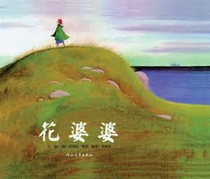

小朋友，看到故事圖片或故事名稱，你猜想這個故事在說什麼？聯想到什麼？或有什麼問題想問呢？請用注音記錄下來。

準備好了嗎？我們來閱讀這本書囉！

花婆婆
～獻給讓世界變得更美麗的每一個人 ～
花婆婆住在海邊的一間小房子。房子的四周，開滿了藍色、紫色和粉紅色的花。
花婆婆個子小小的，是我的姨婆，她常常告訴我，她年輕時候的事：
很久以前，當她還是一個小女孩的時候，她的名字叫做艾莉絲，住在海邊的城市。從她家門口的石階上，可以看到碼頭和來來往往的大船。很多年以前，她的爺爺就是搭乘一艘大帆船來到美國的。
………………..回答問題1……………………….
艾莉絲的爺爺在家裡的樓下開一間店，雕刻一些船頭的人像，以及擺在煙草店門口的印地安人像；他也是個藝術家，偶爾會畫一些帆船和沿海地區的風景。當他很忙的時候，艾莉絲就幫他在畫布上畫幾朵白雲。
………………..回答問題2……………………….
晚上，艾莉絲常坐在爺爺的大腿上，聽他說一些很遠的地方所發生的故事。
每次爺爺說完故事，愛麗絲就接著說：「爺爺，我長大以後，要像你一樣去很遠的地方旅行。當我老了，也要像你一樣住在海邊。」
「很好，」爺爺笑著說：「但是，你一定要記得做第三件事。」
「什麼事？」艾莉絲問。
「做一件上世界變得更美麗的事。」
「好哇！」艾莉絲答得又快又大聲。
但是，她不知道將來會發生什麼事；她每天起床、洗臉、吃早餐、上學、放學、做功課，這就是她的生活。
很快的，艾莉絲長大了！
………………..回答問題3、4……………………….
艾莉絲決定去做她答應爺爺的三件事。她離開家鄉，住在一個離海邊很遠的城市裡。她在圖書館工作，每天清理書上的灰塵，把書本排列整齊，並且幫助大家找到他們想看的書。她自己也看了很多書，都是很遠的地方所發生的故事。
這時候，大家都叫她盧小姐。
………………..回答問題5……………………….
盧小姐常常在冬天裡，抽空到公園中央的溫室看花草。溫暖、潮濕的空氣中，散發著一種甜甜的茉莉花香。
她深深的吸了一口氣：「嗯—有熱帶島嶼的氣息，可惜這裡不是熱帶島嶼。」
………………..回答問題6……………………….
因此盧小姐來到一座真正的熱帶小島。島上的人養猴子和鸚鵡當寵物。她到海邊散步，撿一些美麗的貝殼。
有一天，她遇見了魚村的村長百瑞加。
「你一定累了，」百瑞加對她說：「到我家坐一下吧！」
於是盧小姐到百瑞加的家，認識了他的太太。百瑞加拿出一顆綠色的椰子，請她喝椰子汁。她離開時，百瑞加送給她一個漂亮的珍珠貝，上面刻著一隻天堂鳥和一行字：「我永遠記得你。」她感動的說：「我也會永遠記得你。」
………………..回答問題7……………………….
盧小姐到處旅行，她爬過高大的雪山，穿過熱帶的叢林，走過沙漠，看到獅子在遊戲，袋鼠在跳躍。每經過一個地方，她都交了一些難忘的好朋友。
最後，她來到東方的一個小國家。在那裡，她從駱駝背上摔下來，背部受傷了。
「唉！我真是笨手笨腳！」她想了一想說：「算了，我已經走過那麼多地方，也許我該做第二件事，到海邊找個房子住下來。」
她說做就做，在海邊買了一間小房子。
………………..回答問題8…………………….
從新房子的走廊上，可以看見太陽升起來，橫過天空，慢慢的落入海中。
新房子的前面圍了一些石頭，她在石頭中間，開闢了一座花園，當她撒下花種子的時候，心裡非常快樂。
「對了！我答應爺爺，要做一件讓世界變得更美麗的事，但是，做什麼好呢？這世界已經夠美了。」
她常常望著大海，不斷的想著這個問題。
第二年春天，盧小姐背部的傷又發作，大部分的時間，她都躺床上。去年夏天，她撒下的花種子，不知不覺的已經開花了，她從臥室的窗口望出去，可以看到藍色、紫色和粉紅色的花朵，輕輕的搖曳著。她非常滿意的對自己說：「我最喜歡這種魯冰花，希望今年夏天，我可以下床去撒更多的種子，那麼，明年就會開出更多的魯冰花了。」但是，她一直躺著，沒有辦法下床。
………………..回答問題9………………………
冬天過去，春天又來了。她的身體好多了，可以出去散散步。有一天下午，她慢慢的走到山坡上，她很久沒來這裡了。當她踏上山頂，忍不住驚喜的說：「我真不敢相信自己的眼睛。」原來，那裡開滿了一大片藍色、紫色和粉紅色的魯冰花。她高興的蹲下來看著花朵：「一定是風和小鳥，從我的花園裡把種子帶來這裡。」她忽然想到了一個很棒的點子。
………………..回答問題10………………………

她立刻回家，寫信去訂購了一大包魯冰花的種子。整個夏天，她的口袋裡裝滿了花種子，她一面散步，一面撒種子。她把種子撒在公路和鄉間的小路邊，撒在學校附近、教堂後面，撒在空地和高牆下面，只要她經過的地方，她就不停的撒種子，這裡撒一點，那裡撒一點…她的背再也不痛了，她每天都高興的出去撒種子，大家都喊她：「怪婆婆。」
………………..回答問題11……………………….
第二年春天，那些種子幾乎同時都開花了！
原野上、山坡上開滿了藍色的、紫色和粉紅色的魯冰花，它們沿著公路和鄉間小路盛開著，明亮的點綴在教室和教堂後面，連空地上和高高的石牆下面，也都開滿了美麗的魯冰花。
她終於完成了第三件事，也是最困難的一件事！我的姨婆現在非常老了，她的頭髮也白了，可是，她還是不停的種花，每年都開出更多更多的魯
冰花，現在，大家都喊她：『花婆婆。』我常常和朋友站在籬笆外面，看著她種花。她偶爾會邀我們進去坐，聽她講故事。她常說一些很遠的地方所發生的故事，有一次，我告訴她：「我長大後，要像你一樣去很遠的地方旅行。當我老了，也要像你一樣住在海邊。」
「很好」花婆婆笑著說：『但是，你一定要記得做第三件事。」
「什麼事？」
「做一件讓世界變得更美麗的事。」
「好哇！」我答得又快又大聲。
但是，我也不知道將來會做什麼事！
…………..回答問題12…………….
問題理解：
1.（ ）當花婆婆還是個小女孩的時候，名字叫做艾莉
絲。從她家門口的石階上往外看，可以看到什
麼？
（1）草地和花園
（2）碼頭和大船
（3）大樹和高山
（4）高樓和百貨

2. （ ）艾莉絲的爺爺從事什麼工作？
（1）藝術家
（2）教師
（3）農夫
（4）船員
3.艾莉絲小時候常坐在爺爺的腿上聽故事，長大以後
她想要像爺爺一樣去做什麼事？

（1）________________；(2)__________________
4.（ ）爺爺叫艾莉絲長大後一定要記得做第三件事，
是什麼呢？
（1）幫助貧窮的人家
（2）認真去工作賺錢
（3）讓世界變得更美麗
（4）唱歌給所有人聽
5.（ ）艾莉絲長大後離開家鄉到圖書館工作，大家都叫她盧小姐；請問下列哪些是她的工作項目?
（1）清理書上的灰塵
（2）幫助大家找到他們想看的書
（3）把書排列整齊
（4）以上皆是
6.（ ）盧小姐常常在冬天裡，抽空到公園中央的溫
室做什麼？
（1）摘花草
（2）看花草
（3）散步
（4）跑步
7. 盧小姐到處旅行，請你寫下她去過的地方？
_____________________________________________________________________________________________________________________________

8. （ ）盧小姐在新房子的花園撒下花種子，她最喜
歡的是什麼花？
（1）魯冰花
（2）玫瑰花
（3）繁星花
（4）向日葵
9. （ ）春天來了，盧小姐發現山頂上也開滿了一大
片的魯冰花，這是為什麼呢？
（1）種子被小偷從花園裡偷走了
（2）種子長出翅膀飛走了
（3）種子被風和小鳥從花園裡帶來山頂
（4）種子自己慢慢發芽了
10. 你長大後會做什麼事讓世界變得更美好呢？
請說明你為什麼要這麼做。
__________________________________________________________
＊家長評分：（符合者打 ）

很棒！能用自己的話重述故事 | 不錯！能看著故事流利的讀給爸媽聽 | 再加油！還不能完整的閱讀
＊家長的回饋及簽名： __________________________________________________________

食草？蜜源？

一年 班 座號: 姓名:

厲害的寶貝，請你利用「蝴蝶食草蜜源
及水生植物圖鑑」找出下面的表格中屬於蝴蝶的食草植物的塗上綠色，蝴蝶的蜜源植物的塗上粉紅色
3.繁星花
2.烏心石
1.魯冰花

4.刺蔥
5.柚子

7.長穗木
6.九重葛
8.鬼針草

如何分辨食草植物和蜜源植物，請打勾V
□1.從「蝴蝶食草蜜源及水生植物圖
鑑」的目錄得知。
□2.老師課程講解
(1)食草植物是幼蟲的食物。
(2) 蜜源植物是成蟲的食物。

111學年度一年級下學期主題課程
蝴蝶大搜查
小朋友，你喜不喜歡蝴蝶？牠是不是一種很美麗的動物呢？現在，就讓我們一起進入蝴蝶的神秘世界吧！
◎蝴蝶的成長
蝴蝶爸爸和蝴蝶媽媽結婚後，蝴蝶媽媽在葉子上產下一顆顆美麗的小生命--「卵」。經過了一、二週的時間，卵慢慢出現一個小破洞，原來是「幼蟲」寶寶要破殼而出了。
牠的第一餐就是保護牠好久的營養卵殼，之後牠便拚命的吃葉子，身體也不斷脫皮、長大。經過四次脫皮，牠吃也吃夠了，長也長大了，突然間牠不再吃東西，用絲線把自己固定在樹枝上。
經過一天，牠竟然變成跟幼蟲完全不一樣的「蛹」掛在樹枝上，就這樣好幾週不吃不喝。突然在某一天的清晨，蛹的外殼裂出一道開口，哇！蝴蝶慢慢的爬出來了！
咦？怎麼那麼醜？肥肥的身體加上皺巴巴的翅膀，跟蝴蝶完全不像…。只見牠不慌不忙倒掛在枝頭上，用力把體內的體液壓送到皺巴巴的翅膀裡，哇！神奇的事情發生了，原本皺成一團的翅膀竟然慢慢張開，好美啊！又過了一陣子，翅膀晾乾了，蝴蝶拍拍翅膀，出去尋找這輩子的第一道大餐--花蜜。
小朋友，看（聽）完故事，請你把蝴蝶長大的過程，依照順序，在圖片下的空格中寫出1、2、3、4
幼蟲 | 蛹 | 卵 | 成蟲
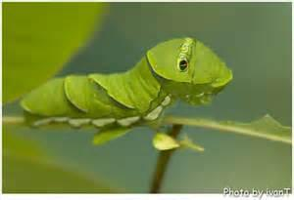 | 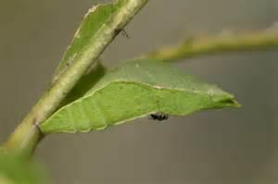 | 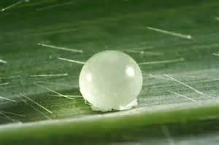 | 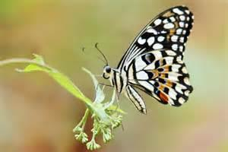
◎貪吃的蝴蝶幼蟲
小朋友，蝴蝶在幼蟲時期必須不斷的吃葉子才能長大，但牠可不是什麼葉子都吃，例如大鳳蝶幼蟲只吃柑橘類的植物，大白斑蝶幼蟲只吃爬森藤，珠光鳳蝶幼蟲只吃馬兜鈴…。現在就請你觀察這三種蝴蝶，他們的幼蟲都吃些什麼？請你連一連。
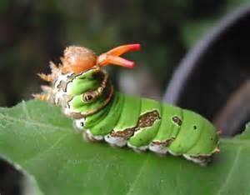 | 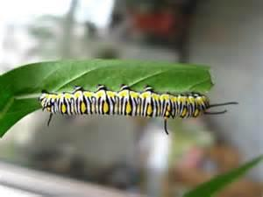 | 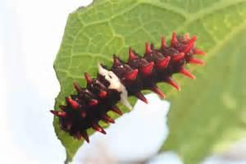
無尾鳳蝶幼蟲  。 | 樺斑蝶幼蟲  。 | 紅紋鳳蝶  。
。  馬利筋 | 。  馬兜鈴 | 。  柑橘類
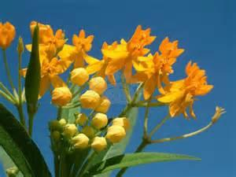 | 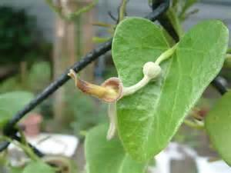 | 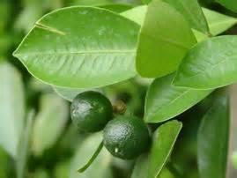
※注意，馬利筋和馬兜鈴都是有毒的植物，但只要不吃下去、不弄到眼睛，這些植物可是很安全的喔！
◎蝴蝶的食物
我們都知道，蝴蝶最喜歡吸花蜜了，但是除了花蜜，牠還喜歡吸腐爛的水果和水呦！假如你滿身大汗的進入網室，說不定那汗臭味也會吸引蝴蝶停在你身上喔！下面就是在校園中牠喜歡的蜜源植物：
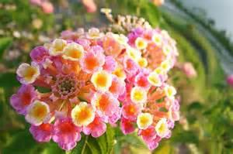 | 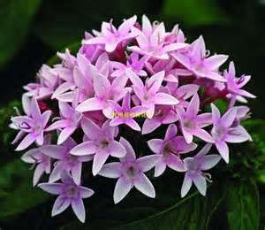 | 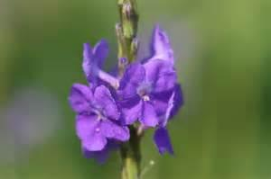
馬纓丹 | 繁星花 | 長穗木
◎自編蝴蝶歌曲
小朋友，知道這麼多關於蝴蝶的故事後，你能不能運用所學到的蝴蝶外表特徵、生活習性等常識，改編「蝴蝶」這首歌的歌詞，創作一首全新的「蝴蝶」？來，一起來試試吧！（不會寫的字可以注音 ）
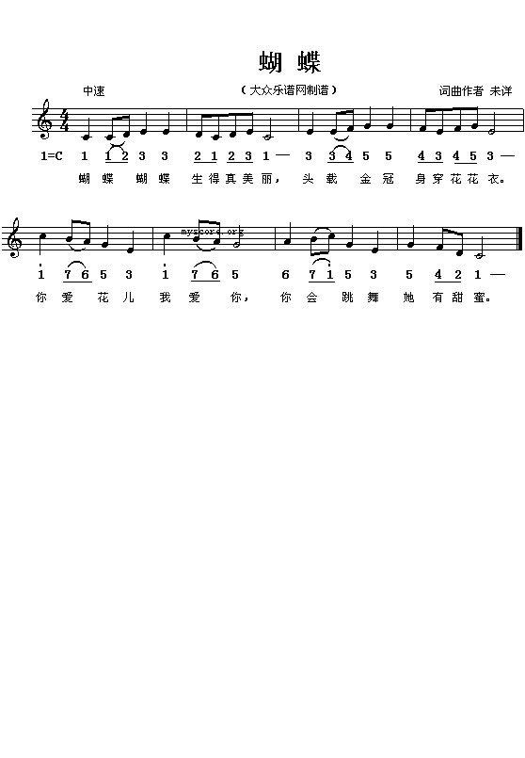
蝴蝶

蝴 蝶 蝴 蝶 生 得真美 麗， 頭 戴著 金 絲 身 穿花花衣
毛毛 蟲 毛毛蟲 成 長 變變變，喜歡吃 還有

蝴 蝶 蝴 蝶 是個 ， 牠愛 也愛

你 愛 花 兒 花 也愛 你， 你 會 跳 舞 它 有甜 蜜。

結 成 後 掛 在 ， 長大是 。

繽 紛 的 色 彩 染 在 ， 好 像 。
□需要，改進的方法是：
給家長的話：
在這個單元裡，孩子們第一次搜查學校的蝴蝶，與蝴蝶做近距離的接觸。我們希望孩子們除了知道蝴蝶的習性以外，還能夠經由親近蝴蝶而懂得愛護與尊重生命。請家長和孩子聊聊在課程當中印象最深刻的部份，想像自己是一隻蝴蝶，完成自編蝴蝶歌曲吧！
□不需要，因為

家長回饋和簽名:



校園最美的角落

一年 班 座號: 姓名:
- 小朋友，請勾選並寫出，讓人們覺得美的事物通常符合什麼樣的條件呢?
□色彩或形狀有規律
□色彩或形狀層次有變化
□大小比例適當 □色彩上調和
□視覺上平衡對稱 □感覺_______________
- 依照上面的原則，請小組討論，並畫出你們覺得校園最美的角落在哪裡?
我們畫的是校園裡的_____________________(地點)


小小偵探
一年 班 座號: 姓名:

1.小朋友,在觀察了校園的環境後,你們小組發現
哪裡是校園最美的角落呢?

2.經過你們小組的討論，決定用什麼方式維護
校園角落的美，或讓它變得更美呢?

- 用上面的方法執行後，校園的角落是否有
變美呢? 結果如何?

- 這次的行動中，有沒有遇到困難的事、或是
有趣的事? 把你們的感想寫下來。

老師  評語: | 能完成學習單 | 能認真參與小組討論 | 能寫出執行後的感想
執行記錄表

一年 班 座號: 姓名:

組員號碼( )
◎我們小組的執行方法是: _____________________
日期 | 執行人簽名 | 結果記錄 | 特別的事情
◻有做到
◻沒做到
◻有做到
◻沒做到
◻有做到
◻沒做到
◻有做到
◻沒做到
◻有做到
◻沒做到
◻有做到
◻沒做到
◻有做到
◻沒做到

「校園守護者聯盟」說故事
班級：一年_____班 座號：____號 姓名：___________
小朋友，經過小組討論、認真行動到執行結果發現，你能把全部的過程寫下來並畫出來嗎?請依照老師給的提示，完成屬於你的「校園守護者聯盟」故事喔!

圖1 | 圖2
我和同學們發現校園裡最美的角落是________________________  ______________________________。 | 我們決定  ___________________________________________________來維護它的美。
圖3 | 圖4
我們很認真的執行，在過程中______________________________，  最後結果是____________________  __________________________________。 | 這個活動讓我學到  _______________________________，  希望____________________________  _______________________________。
老師評語: □語詞優美 □用詞恰當 □字體端正
□文句通順 □錯字太多 □還可以更好

《春臨大地水噹噹》
壹、彈性學習課程四類別:
1.▓統整性探究課程 (▓主題□專題□議題)
2.□社團活動與技藝課程(□社團活動□技藝課程)
3.□特殊需求領域課程
4.□其他類課程: □本土語文/新住民語文□服務學習□戶外教育□班際或校際交流 □自治活動□班級輔導□學生自主學習□領域補救教學

貳、教學規劃週進度表
嘉義市港坪國小主題課程規劃設計（ 一年級 下學期 ）
教  學  規  劃 | 週 別 | 教 學 內 容
教  學  規  劃 | 1 | 春臨大地水噹噹--春天的聲音(繪本導讀)
教  學  規  劃 | 2 | 春臨大地水噹噹--春天的聲音(繪本導讀)
教  學  規  劃 | 3 | 春臨大地水噹噹—聆聽春天的聲音
教  學  規  劃 | 4 | 春臨大地水噹噹—聆聽春天的聲音
教  學  規  劃 | 5 | 春臨大地水噹噹—聆聽春天的聲音
教  學  規  劃 | 6 | 春臨大地水噹噹—獨角仙農場校外教學
教  學  規  劃 | 7 | 春臨大地水噹噹—獨角仙農場校外教學
教  學  規  劃 | 8 | 春臨大地水噹噹—獨角仙農場校外教學
教  學  規  劃 | 9 | 春臨大地水噹噹—獨角仙農場校外教學
教  學  規  劃 | 10 | 春臨大地水噹噹—水資源危機
教  學  規  劃 | 11 | 春臨大地水噹噹—水資源危機
教  學  規  劃 | 12 | 春臨大地水噹噹—水是怎麼來的?
教  學  規  劃 | 13 | 春臨大地水噹噹—水是怎麼來的?
教  學  規  劃 | 14 | 春臨大地水噹噹—台灣vs新加坡的用水習慣
教  學  規  劃 | 15 | 春臨大地水噹噹—台灣vs新加坡的用水習慣
教  學  規  劃 | 16 | 春臨大地水噹噹—台灣vs新加坡的用水習慣
教  學  規  劃 | 17 | 春臨大地水噹噹—台灣vs新加坡的用水習慣
教  學  規  劃 | 18 | 春臨大地水噹噹—台灣vs新加坡的用水習慣
教  學  規  劃 | 19 | 春臨大地水噹噹—港坪珍水
教  學  規  劃 | 20 | 春臨大地水噹噹—港坪珍水

參、課程架構圖

肆、課程設計
- 教學設計理念說明
下學期開學，時序進入春天，有別於冬天的沉靜，春天是個熱鬧的季節，萬物甦醒，校園裡處處充滿生機。在單元進行之初，選用『春天的聲音』繪本導入，引發小朋友的學習動機，也做為閱讀理解策略的教學，教導小朋友運用預測、直接提取、推論、重述故事大意等策略來促進理解，或有更深度的思考，可以運用學到的策略閱讀並理解其它文本。
接著實際讓小朋友到校園中體驗觀察春天的景象，聽聽春天的聲音-春風吹過樹葉的沙沙聲、生態溪流潺潺的流水聲、蜜蜂翅膀拍動的嗡嗡聲、麻雀啾啾的歌聲、甚至是春雨、春雷等聲音，想像聲音會對自己說什麼話？若把聲音畫在紙上，會是什麼顏色？再帶領小朋友拜訪獨角仙農場，在農場中聆聽春天、觀察動植物，返校後用圖文記錄反思。最後進行校園蝴蝶大搜查，觀察「蝴蝶的生態」，覺察自己、他人和環境的關係，省思自己所應扮演的角色，愛護生活環境及關懷生命。
水對我們的生活很重要，在台灣，水龍頭一開就有的自來水、街上琳琅滿目的解渴飲料、孕育寶島豐富農產的灌溉用水……，我們的生活和水息息相關，如果~明天水都消失了，我們的生活會變成如何？對世界各地的人們來說，沒水的生活會變成如何，答案會一樣嗎？位於東南亞和台灣相距不算遠，水資源比台灣缺乏許多的新加坡，在水資源的開發及全循環再生的妥善利用，已可提供新加坡全國用水達40%，借鏡新加坡，我們可以做什麼呢?
課程中，將帶著孩子認識台灣以及鄰近台灣的新加坡，兩個國家的水資源、用水文化背景及節水方式，從活動中比較彼此不同處，讓孩子瞭解人人都能享有衛生用水的幸福及水資源永續管理重要性，最後參考新加坡的節水方式，調整成適用於台灣的節水妙方，並實際於生活中進行節水行動，減少水資源的浪費或使用量，以提升水資源使用效能。

二、單元課程架構
【主題名稱】 | 單元名稱 | 活動名稱 | 對應之校本主軸 | 課程目標 | 核心素養(填代號如E-C1)
春  臨  大  地  水  噹  噹 | 春  天  的  聲  音 | 繪本閱讀 | █關愛□反思□行動 | 1.能清楚表達自己的想法  2.能專心聆聽並做出回應 | E-C1
春  臨  大  地  水  噹  噹 | 春  天  的  聲  音 | 聆聽春天的聲音 | █關愛□反思□行動 | 1.能清楚表達自己的想法  2.能專心聆聽並做出回應 | E-C1
春  臨  大  地  水  噹  噹 | 春  天  的  聲  音 | 獨角仙農場校外教學 | □關愛█反思█行動 | 1.能覺察自己和他人對環境造成的影響 | E-C1
春  臨  大  地  水  噹  噹 | 許  一  個  不  缺  水  的  未  來 | 水資源危機 | □關愛█反思□行動 | 1.能認識全球水資源危機  2.能發現台灣水資源危機 | E-C1
春  臨  大  地  水  噹  噹 | 許  一  個  不  缺  水  的  未  來 | 小水滴的旅行 | █關愛□反思□行動 | 1.能認識生活中的水資源 | E-C1
春  臨  大  地  水  噹  噹 | 許  一  個  不  缺  水  的  未  來 | 台灣vs新加坡的用水習慣 | □關愛█反思█行動 | 1.能認識台灣與新加坡用水習慣的文化背景  2.能認識台灣與新加坡用水的習慣與差異  3.知道新加坡的用水習慣後，願意學習他們的節水方式並在生活中進行節水行動 | E-C1
春  臨  大  地  水  噹  噹 | 許  一  個  不  缺  水  的  未  來 | 港坪珍水 | █關愛□反思□行動 | 1.能專心聆聽並做出回應  2.能認識學校的水資源循環系統 | E-C1

三、核心素養呼應說明
C1道德實踐與公民意識：
在各單元進行之初，選用繪本導入，有趣的繪本除了引發小朋友的學習動機，也做為閱讀理解策略的教學材料，教導小朋友運用預測、直接提取、推論、重述故事大意等策略來促進理解，或有更深度的思考，以達成國-E-C1的核心素養。
帶領小朋友到校園中觀察體驗春天，聽春天的聲音，想像聲音會對自己說什麼話？把感受記錄下來。接著帶領小朋友拜訪獨角仙農場，在農場中聆聽春天、觀察花草樹木和小動物，返校後用圖文記錄反思，達到生活-E-C1 表現合宜的行為與態度：覺察自己、他人和環境的關係，省思自己所應扮演的角色，愛護生活環境及關懷生命。最後進行校園蝴蝶大搜查，觀察「蝴蝶的生態」，親近蝴蝶，進而產生愛護環境、尊重生命的情懷。
透過帶著孩子認識台灣以及鄰近台灣的新加坡，兩個國家的水資源、用水文化背景及節水方式，從活動中比較彼此不同處，讓孩子瞭解人人都能享有衛生用水的幸福及水資源永續管理重要性，最後參考新加坡的節水方式，經過教師和同學間的課堂討論與分享，調整成適用於台灣的節水妙方，學生最後把在學校學到的節水妙招帶回家中與家人分享，具體在生活中實踐節水措施，成為不浪費水資源愛護地球環境的小公民。活動結尾由主任講解學校的水資源循環系統，以及校園現場的實際觀察，讓學生瞭解水資源在校園內被如何被珍惜與再利用。綜合以上能達到生活-E-C1的核心素養，讓學生能覺察自己和環境之間的關係，並學會只有珍惜資源和環境共存才是永續之道。

四、教學單元設計
領域/科目 |  | 國語、生活 |  |  |  | 設計者 |  |  | 低年級教學群
實施年級 |  | 一年級下學期 |  |  |  | 總節數 |  |  | 共__20_節，_800__分鐘
單元名稱 |  | 春臨大地水噹噹
設計依據
學習  重點 | 學習表現 |  |  | 國語  3-I-3運用注音符號表達想法，記錄訊息。  5-I-3讀懂與學習階段相符的文本。  5-I-4了解文本中的重要訊息與觀點。  5-I-6利用圖像、故事結構等策略，協助文本的理解與內容重述。  5-I-7運用簡單的預測、推論等策略，找出句子和段落明示的因果關係，理解文本內容。  生活  6-I-1 覺察自己可能對生活 中的人、事、物產生 影響，學習調整情緒 與行為。  6-I-2 體會自己分內該做的事，扮演好自己的角色，並身體力行。  6-I-5 覺察人與環境的依存 關係，進而珍惜資源， 愛護環境、尊重生命。 |  |  | 核心  素養 | 總綱  E-C1具備個人生活道德的知識與是非判斷的能力，理解並遵守社會道德規範，培養公民意識，關懷生態環境。  領綱  國-E-C1 閱讀各類文本，從中培養是非判斷的能力，以了解自己與所處社會的關係，培養同理心與責任感，關懷自然生態與增進公民意識。  生活-E-C1 覺察自己、他人和環境的關係，體會生 活禮儀與團體規範的意義，學習尊重 他人、愛護生活環境及關懷生命，並於 生活中實踐，同時能省思自己在團體 中所應扮演的角色，在能力所及或與 他人合作的情況下，為改善事情而努力或採取改進行動。
學習  重點 | 學習內容 |  |  | 國語  Aa-I-5 標注注音符號的各類文本。  Ac-I-2 簡單的基本句型。  Ad-I-3 故事、童詩等。  生活  A-I-3 自我省思。  B-I-3 環境的探索與愛護。  D-I-1 自我與他人關係的認識。  D-I-3 聆聽與回應的表現。 |  |  | 核心  素養
議題  融入 | 實質內涵 |  |  | 融入環境教育及國際教育議題，讓學生瞭解水資源的重要，並帶著孩子認識台灣以及鄰近台灣的新加坡，兩個國家的水資源、用水文化背景及節水方式，從活動中比較彼此不同處，讓孩子瞭解人人都能享有衛生用水的幸福及水資源永續管理重要性，最後參考新加坡的節水方式，調整成適用於台灣的節水妙方，並實際於生活中進行節水行動，減少水資源的浪費或使用量，以提升水資源使用效能。
議題  融入 | 所融入之學習重點 |  |  | 1.透過課程共同討論，明白水資源的重要。  2.透過老師講解及共同討論，認識台灣和新加玻用水習慣與差異。  3.透過課程共同討論，提出自己在生活中能做到的節水方法。  4.透過總務主任的講解，瞭解學校的水資源循環系統
與其他領域/科目的連結 |  |  |  | - 國語領域—閱讀「小水滴的旅行」繪本，瞭解大自然裡的水循環。  - 生活領域—生活中的水，認識生活中的水和校園中的水是如何被運用。
教材來源 |  |  |  | 自編教材
教學設備/資源 |  |  |  | 小白板若干個、白板筆
參考資料 |  |  |  | 春天的聲音繪本(愛的書庫借閱)、小水滴的旅行繪本(愛的書庫借閱)
各單元學習重點與學習目標
單元名稱 |  |  | 學習重點 |  |  |  | 學習目標
春天的聲音 |  |  | 學習表現 |  | 國語  3-I-3運用注音符號表達想法，記錄訊息。  5-I-3讀懂與學習階段相符的文本。  5-I-4了解文本中的重要訊息與觀點。  5-I-6利用圖像、故事結構等策略，協助文本的理解與內容重述。  5-I-7運用簡單的預測、推論等策略，找出句子和段落明示的因果關係，理解文本內容。  生活  6-I-2 體會自己分內該做的事，扮演好自己的角色，並身體力行。  6-I-5 覺察人與環境的依存關係，進而珍惜資源， 愛護環境。 |  | 1.學生能透過繪本共讀及討論，了解文本內容及重點，培養關懷自然生態的意識。  2.學生能透過到校園中觀察體驗春天，聆聽春天的聲音，覺察自己和環境的關係，培養愛護自然的情懷。  3.學生能在拜訪農場的戶外教學中，聆聽春天、觀察花草樹木和小動物，覺察及省思自己和環境的關係，培養愛護自然環境、關懷生命的情懷。  4.學生能透過校園蝴蝶大搜查，觀察蝴蝶生態，培養愛護自然環境、尊重生命的情懷。
 |  |  | 學習內容 |  | 國語  Aa-I-5 標注注音符號的各類文本。  Ac-I-2 簡單的基本句型。  Ad-I-3故事、童詩。  生活  A-I-3 自我省思  B-I-3 環境的探索與愛護。
許一個不缺水的未來 |  |  | 學習表現 |  | 國語  3-I-3運用注音符號表達想法，記錄訊息。  5-I-3讀懂與學習階段相符的文本。  5-I-4了解文本中的重要訊息與觀點。  5-I-6利用圖像、故事結構等策略，協助文本的理解與內容重述。  5-I-7運用簡單的預測、推論等策略，找出句子和段落明示的因果關係，理解文本內容。  生活  6-I-1 覺察自己可能對生活中的人、事、物產生影響，學習調整情緒與行為。  6-I-2 體會自己分內該做的事，扮演好自己的角色，並身體力行。  6-I-5 覺察人與環境的依存關係，進而珍惜資源， 愛護環境、尊重生命。 |  | - 學生能透過觀看影片及討論，了解全球及自己生活中的水資源危機，覺察人與環境的依存關係。  - 學生能透過繪本共讀及討論，了解文本內容及重點，培養珍惜水資源的意識。  - 學生能透過觀看影片及共同討論，了解台灣和新加坡的水資源、用水文化背景及節水方式的異同，覺察自己與環境的依存關係，培養珍惜資源，愛護環境的情懷。  4.學生能透過節水活動，覺察自己和環境之間的關係，學會珍惜資源和與環境共存。  5.學生能透過了解港坪校內水資源循環系統，察覺自然環境的變化，培養珍惜資源、愛護自然的情懷。
 |  |  | 學習內容 |  | 國語  Aa-I-5 標注注音符號的各類文本。  Ad-I-2 篇章的大意 。  Ad-I-3 故事 、童詩。  生活  A-I-3 自我省思。  B-I-3 環境的探索與愛護。  D-I-1 自我與他人關係的認識。  D-I-3 聆聽與回應的表現
評量準則 |  |  | 1.能看繪本封面預測故事及提問。  2.能直接提取繪本訊息。  3能重述繪本故事大意。  4.能觀察感受校園春天的聲音。  5.能用表徵符號創作聲音的形象。  6.能發表分享校園聲音的紀錄，及對聲音的感受。  7.能說出減少校園噪音，多些美聲的方法。  8.能用心尋找港坪蝴蝶，並完成學習單。  9.能自編蝴蝶歌曲，並唱給家長和同學聽。  - 能說出生活中的水資源。  - 能說出台灣與新加坡用水的習慣與差異。  - 能參考新加坡作法分組討論出具體可行的節水妙招。  - 能實踐節水行動。  - 能與同學一起討論出水循環圖。  - 能用心聆聽總務主任講解。  - 能了解港坪的水資源循環系統。  評量工具：春天的聲音閱讀理解學習單、聆聽春天的聲音學習單、獨角仙農場校外教學圖畫日記、蝴蝶大搜查學習單、生活中的水學習單、小水滴的旅行閱讀理解學習單、節水模範生--新加坡學習單 、我的節水行動學習單、小水滴.大旅行學習單

教學活動設計
教學活動內容及實施方式 | 時間 | 備註
～第一、二節春天的聲音繪本閱讀 ～  一、文本臆測：  教師引導學生，問題如下：  1.看到封面請你猜想這個故事在說什麼  2.看到這個圖片或故事名稱，你聯想到什麼？  3.看到這個圖片或故事名稱，你有什麼問題想  問？  二、閱讀繪本：  1. 教師帶領學生一起閱讀「春天的聲音」繪本，採分段共讀、分組討論方式進行。  2. 教師依據繪本內容提問，讓學生小組討論後在白板上寫出想法，貼在黑板上，讓學生傾聽  別人意見並表達自己的看法。  3. 教師適時介入，引導學生察覺文本中提到的春天的特性。  三、延伸活動  1.春天的聲音閱讀理解學習單  ～第一、二節 結束～  ～第三~五節 聆聽春天的聲音～  - 看過「春天的聲音」，我們知道大自然有  許多聲音等著我們去察覺  - 教師指導學生靜下心，閉上眼睛，注意聽  播放大自然的聲音，請小朋友猜猜是什麼聲音。  三、教師分發學習單，並講解學習單的記錄方  法。  四、實際帶領學生到校園中的各個角落，閉上  眼體會感受校園周圍傳來的聲音，想像一  下，什麼聲音在跟你說什麼話？  五、回到教室後，請小朋友完成學習單，  並於小組內相互分享。  (1) 記錄了哪些校園聲音？  (2) 這些聲音是誰發出來的？  (3) 哪些是好聽的聲音？哪些是不好聽的聲  音？為什麼？  (4) 你喜歡哪些聲音呢？  六、和學生討論如何減少校園噪音，多一些美  聲？要怎麼做？  七、教師總結：生活中有各種不同的聲音，不  同的地方出現的聲音也不同，有些聲音聽起  來舒服，有些聲音聽起來很討厭心煩，我們  應該減少生活中的噪音，讓生活更美好。引  導學生透過此活動，反思並察覺自己和他人  對環境所造成的影響為何。  ～第三~五節 結束～  ～第六~九節 獨角仙農場校外教學～  一、老師向小朋友說明即將到獨角仙農場校外教學，注意事項說明，請學生遵守「守規矩、有禮貌、排好隊、不亂丟垃圾、不隨意餵食小動物…」的規則。  二、到園區觀察春天的植物，用感官探索春天的景象，聆聽春天的聲音，餵小牛喝牛奶、餵小馬吃草、餵兔子…等，在園區遊戲、活動並參觀。  三、分組清理收拾場地，讓園區回復原本的樣貌，最後返校。從活動中，學生可以察覺到自己的和他人的行為對環境所造成的影響，並反思美好的環境需要大家共同努力來維護。  四、回到教室後，請小朋友完成「圖畫日記」學習單。  教師引導:  1今天看到了什麼？  2聽到了什麼？  3聞到了什麼?  4 做過什麼?  5.學會了什麼?  6.寫下今天自己做到如何愛護環境的事蹟，並反思環境保護是大家的責任。  五、請學生組內報告並分享。  ～第六-九節 結束～  ～第十-十一節 水資源危機～  教師以影片引導學生認識全球和台灣水資源危機有哪些?  一、透過影片，認識全球水資源危機  https://youtu.be/ObQ4yXtQqZU  https://youtu.be/t-CriDMQzn4  https://youtu.be/wWwKlLXP5PY  二、發現台灣水資源危機。  https://www.youtube.com/watch?v=Wldn1gAyd-I  https://www.youtube.com/watch?v=m06zYDSpU5E  國  - 動動腦時間：  教師依據上面兩個影片內容，進行口頭提問：  - 請小朋友想一想，我們每天做哪些事情是需要用到水的呢？  - 再請小朋友想一想，為什麼會缺水呢？  - 如果明天水通通消失，你的生活會變成怎麼樣呢？  - 世界其他地方，如果也沒水，他們的生活也會變得和你一樣嗎?  - 請小朋友將自己的想法記錄在學習單。  教師統整全班討論結果：  我們在生活上幾乎離不開「水」，所以「水」真的很重要，缺水的原因除了是很久不下雨，最主要還是—人們浪費水資源。  ～第十~十一節 結束～  ～第十二、十三節 小水滴的旅行～  上一節課，學生已經知道全球和台灣正面臨水資源危機，但是水是怎麼來的呢？教師以繪本引導學生認識水是怎麼來的？  一、教師展示「小水滴的旅行」繪本封面，請學生觀察，教師提問:  「看到故事圖片或故事名稱，你猜想這個故事是在說什麼？你聯想到什麼？你有什麼問題想問呢？」（預測與提問）  二、教師請學生發表並引導學生將自己的想法記錄在學習單上。  三、知識大考驗  教師帶領小朋友閱讀，並提問學習單所列問題，請學生作答。  1.這本書的主角是誰？  2.小水滴的家原本在哪裡？  3.小水滴為什麼可以咻的飛上天空？  4.小水滴和朋友們互相的擁抱，愈往天上飛，變得愈冷，到最後大家聚在一起變成什麼了？  5.變成雲的小水滴到處飄啊飄，身體卻變得越來越重，結果掉下去的小水滴變成什麼了？  6.掉在土地上的小水滴，慢慢滲透到地底，變成什麼了？  7.小水滴的其他朋友都在哪裡呢？  8.小水滴在地底旅行，突然間變得好亮喔！原來他流到哪裡了呢？  9.小水滴從小溪流到小河，最後回到哪裡去了？  四、完成學習單閱讀理解部分  五、小水滴的旅行地圖  (一)閱讀完「小水滴的旅行」之後，教師將學生分作3~4人一組，請同一組學生一起討論並合作在小白板上畫出小水滴的旅行地圖。  (二)各組上台分享旅行地圖  (三)完成個人的小水滴旅行地圖。  ～第十二、十三節結束～  ～第十四-十八節 台灣缺水?看看新加坡如何成為亞洲國家省水典範 ～  一、台灣在哪裡？新加坡在哪裡？  教師以世界地圖，介紹台灣及新加坡在世界的地理位置、國土大小、人口數……，讓學生對這二個國家的地理及人文有初步認識。  二、教師以影片引導學生認識台灣和新加坡的用水習慣有什麼不同呢?  (一)透過影片，認識和討論台  灣的用水習慣及形成此習慣的文化背景。  https://youtu.be/1RQ6sfCoMQ0  https://youtu.be/OTN6NgGge-4  https://www.youtube.com/watch?v=jms37DwV-s8  (二)透過影片，認識新加坡的用水習慣及形成此習慣的文化背景。  https://www.youtube.com/watchv=OA4GvyanNi4  https://www.youtube.com/watch?v=107p4MW4EUg  三、小組討論及比較台灣與新加坡用水習慣的差異，將結果記錄在白板上，並上台進行發表分享。  四、節水小達人：  (一)接續上個活動，教師引導學生說出影片中所介紹新加坡的節水方法，教師並將學生所提出新加坡的節水方法紀錄於黑板上。  (二)就黑板所列新加坡的節水方法，教師引導學生分組思考討論:新加坡的節水妙招有哪些是我們可以學習的呢？  (三)教師巡視行間，引導各組學生將想法寫下來，並分組上台報告。  (四)分組報告後，教師引導學生思考，願意在日常生活中嘗試哪3種新加坡的節水方式?  (五)教師請學生根據所決定嘗試的3種新加坡的節水方式執行一週，並將執行結果記錄在檢核表中。  (六)達到節水目標的學生，將頒發小禮物以資鼓勵。  (七)活動後，教師引導學生將活動感想記錄下來，上台分享後，展示於教室公佈欄。  ～第十四-十八節結束～  ～第十九、二十節 港坪珍水～  在經過認識地球水資源及節水行動活動課程後，在港坪校園中的水資源是不是也會循環再利用呢?教師邀請學校總務主任來替小朋友們解惑。  ㄧ、教師(總務主任)詢問學生知不知道港坪國小有雨撲滿?  學生就自己所知發表。  建立團體默契：『師:水資源，生：要珍惜！』。  (一)介紹港坪國小雨撲滿  1.教師運用PPT顯示港坪國小空拍圖，並介紹雨撲滿設置地點在輔導室頂樓。  2.教師詢問學生是否知道雨撲滿裡水的旅行路線？並告知標示「雨水」的綠色管線即是。  3.教師宣導雨撲滿的水可節省  自來水的使用，並提供草地  澆灌、生態溪流再利用。提  醒大小雨珠存撲滿，珍貴資  源不浪費。  (二)介紹港坪中水系統。  1.教師詢問何謂上水、中水、下水？引導學生作答，並適時給予獎勵。  2.教師介紹校園內的中水系統與行經路線，標示「再生水」的藍色管線即是，並透過影片讓學生印象深刻。  (三)介紹校內廢水再處理與再利用。  1.介紹洗手台的水和飲水機的廢水，經過處理後循環再利用，滴水不浪費。  二、帶領學生實際走訪小水滴大旅行的路線，實地認識雨撲滿、中水系統的行進路線，並引導至生態溪流，認識水資源再利用的過程。  三、學生紀錄與分享學習單中所寫及所繪  (ㄧ)分享自己學到的重點並記錄下來。  (二)發揮創意設計雨撲滿，分享創作想法。  (三)將學生創作展示於教室公共空間。  教師統整：  水資源很重要，只要我們能實際於生活中進行節水行動，減少水資源的浪費或使用量，就可以天天享受衛生且便利的水，大家要一起節約用水愛地球！  ～第十九-二十節結束～ | 80分  40分  40分  40分  160分  80分  80分  80分  40分  80分  80分 | 能清楚表達自己的想法  能專心聆聽並做出回應  能與同學相互討論  教師觀察學生討論情形  完成「春天的聲音」閱讀理解學習單  能完成「聆聽春天的聲音」學習單  能清楚表達自己的作品並與同學分享  能遵守規則  能認真觀察農場裡春天的景色  能認真參與活動  能覺察自己與他人對環境造成的影響  能完成「圖畫日記」學習單  能清楚表達自己的想法  能專心聆聽並做出回應  完成「生活中的水」學習單  能清楚表達自己的想法  能專心聆聽並做出回應  能清楚表達自己的想法  能專心聆聽並做出回應  能完成閱讀解學習單  能共同完成小水  滴的旅行地圖  能運用小白板紀錄並上台發表  能自己畫出小水滴的旅行地圖  能在地圖上找到並圈出台灣和新加坡  能覺察自己和他人對環境造成的影響  能覺察自己和他人對環境造成的影響  完成「節水模範生~新加坡」學習單  能將台灣與新加坡用水習慣的差異寫在白板上並上台發表  能列出新加坡的節水方法並選擇在台灣也可嘗試執行的節水方法  實際執行節水行動並記錄執行結果  完成「我的節水行動」學習  能專心聆聽並做出回應  能專心聆聽並做出回應  完成「小水滴大旅行—認識港坪水系統」學習單

附錄：
港坪國小111學年度下學期主題課程學習單
一年（ ）班（ ）號 姓名（ ）

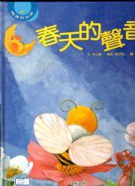

小朋友，看到故事圖片或故事名稱，你猜想這個故事在說什麼？聯想到什麼？或有什麼問題想問呢？請先記錄下來。

準備好了嗎？我們來閱讀這本書囉！
有一種春天的聲音……你是否聽過？
清晨，太陽公公才露臉！小蜜蜂哈比扯著喉嚨高聲唱起歌來。
「隆！隆！隆！隆！隆！隆！隆～」哈比學著春天的雷聲。
春天來了，春雷響了，哈比開心極了！
他忙碌的飛過來、飛過去，不斷的唱著，歌聲隨著微風飄送，傳到花園裡的每個角落。
春天來了，花兒開了，綠油油的小草也呼吸著泥土的芬芳。
哈比唱著，不停的唱著隆！隆！隆！
「哈比，請你別再唱了，好嗎？」蝴蝶憂愁的說。
「我的歌聲可以為你帶來快樂！」「謝謝你，但是我的寶寶生病了，他需要安靜的休息。」「好！」哈比點點頭，默默的離開。
哈比開心的飛啊飛，他飛到草原上，張開喉嚨又大聲唱著歌。
「春神來了怎知道……」
春天已經悄悄的來到這座山谷，他要用歌聲告訴全世界。
突然，有一隻蜻蜓「刷」的一聲，迅速的飛過去。蜻蜓回過頭瞧了他一眼，皺著眉頭說：「別吵了，我要專心練習飛行，明天就要比賽啦！」哈比只好獨自飛到別處去。
哈比飛到花園，那兒充滿了花的香氣。
隆！隆！隆！
他想把春天告訴大家。
「哈比，安靜點！」「彩虹鳥你好，我的歌聲能給你幸福喔！」「你把我的獵物都嚇跑了，我怎麼會幸福呢？」
哈比慌慌張張的離開，好讓彩虹鳥能安靜的捕捉獵物。
在向日葵花田裡，哈比找到了他的哥哥姐姐們，他打起精神衝到他們的身邊。哈比繼續唱起歌來。「隆！隆！隆！」他唱得好陶醉，歌聲也變得好大聲。
哥哥姐姐實在受不了，急急忙忙飛走了。
哈比以為大家在玩捉迷藏，一會兒飛到東，一會兒飛到西，他追得好開心。
「別再跟了，我們不想聽到你吵鬧的聲音。」哥哥生氣的說。
「為什麼呢？春天的聲音是快樂的聲音啊！」
「什麼春天的聲音？一點都不像。」
原來大家不喜歡他唱的歌，哈比難過的離開了。
月亮升上來的時候，空氣像果凍一樣凝住了。
「為什麼他們不喜歡我的歌？」「春天還有別的聲音！噓～你聽！」月亮說。
「啊！我聽見花開的聲音。」
在好深好深的夜裡，擔心弟弟的小蜜蜂們，在花蕊上找到了哈比。睡夢中，哈比哼著歌，唱出另一種春天的聲音。

( )1.哈比是什麼昆蟲？
- 蝴蝶 (2)蜜蜂 (3)蜘蛛 (4)瓢蟲
( )2.哈比為什麼要唱歌？
(1)因為春天來了他很開心
(2)因為蝴蝶叫他唱
(3)因為他要參加比賽
(4)因為他很無聊
( )3.哈比學的是什麼聲音？
- 狗叫聲 (2)打呼聲 (3)打雷聲 (4)下雨聲
( )4.蝴蝶為什麼不希望哈比大聲唱歌？
(1)因為她討厭哈比
(2)因為她的寶寶生病了
(3)因為哈比唱歌很難聽
(4)因為他要專心練習飛行
( )5.蜻蜓為什麼不希望哈比大聲唱歌？
(1)因為他討厭哈比
(2)因為他的寶寶生病了
(3)因為哈比唱歌很難聽
(4)因為他要專心練習飛行
( )6.哈比為什麼慌慌張張地離開花園？
(1)被彩虹鳥嚇到了
(2)太緊張了
(3)彩虹鳥取笑他
(4)趕緊讓彩虹鳥安靜捉獵物
7.哈比的哥哥姐姐喜歡哈比唱歌嗎？從文章中的哪一句話可以知道？
( )
( )8.最後是誰安慰哈比？
(1)蝴蝶 (2)蜜蜂 (3)月亮 (4)瓢蟲
( )9.擔心哈比的哥哥姐姐在哪裡找到哈比？
(1)花瓣 (2)葉子 (3)土壤 (4)花蕊
10.請把故事正確的順序排出來(填代號)
(1)忙碌的哥哥姐姐也不希望哈比來打擾
(2)春天到了，哈比開心的唱著歌
(3)要比賽的蜻蜓需要練習，也請哈比安靜
(4)月亮安慰哈比春天還有別的聲音
(5)蝴蝶因為生病的寶寶需要休息所以請哈比不要唱歌
(6)彩虹鳥請哈比安靜因為他要捕捉獵物
A: ( )
11.如果你是忙碌的哥哥姐姐，你會喜歡哈比
唱歌嗎？為什麼？

12.再把這個故事說給家長聽吧！
家長評分，請打✔
很棒，能直接重述故事大意 | 不錯，可以看著故事自己朗讀 | 沒辦法讀出全文，要再加油
家長回饋簽名：

聆聽春天的聲音
一年（ ）班 座號（ ） 姓名（ ）
閉上眼睛，用心聽，小蜜蜂聽到了花開的聲音，你聽到了什麼聲音？有什麼感覺？你覺得他在跟你說什麼悄悄話呢？
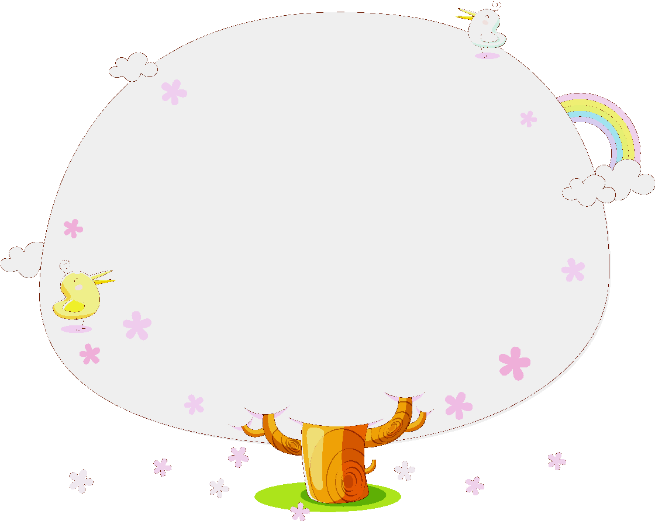
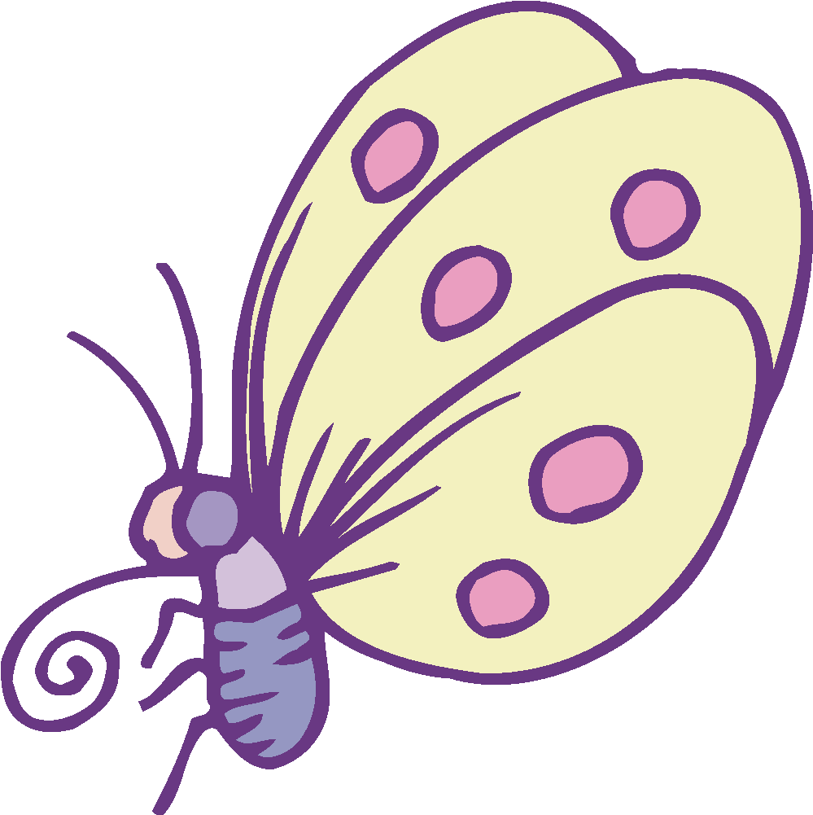
我聽到 的聲音
我覺得 。他對我說的悄悄話是 :

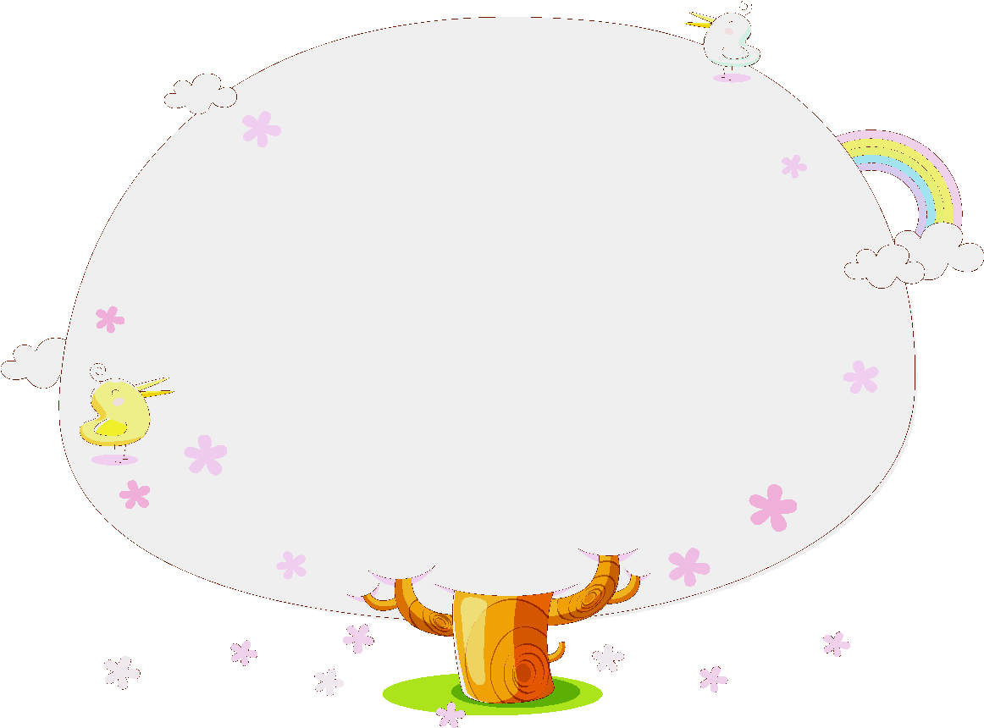
你覺得聽到的聲音
是什麼樣子呢？畫一畫。

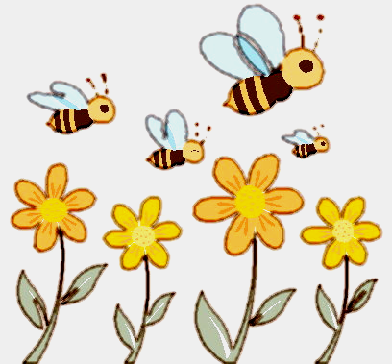

※教師評量：（優：☆ 尚可：✓ 加油：△ 未完成：？）
項目 | 能發現校園中的聲音 | 能記錄校園中的聲音 | 能用心繪畫塗上漂亮的顏色
評量
獨角仙農場校外教學圖畫日記
試著用下列格子中的各項感覺，將今天校外教學活動寫成一篇小短文，要超過50字：

看到
聽到
聞到
做過
感覺
學到
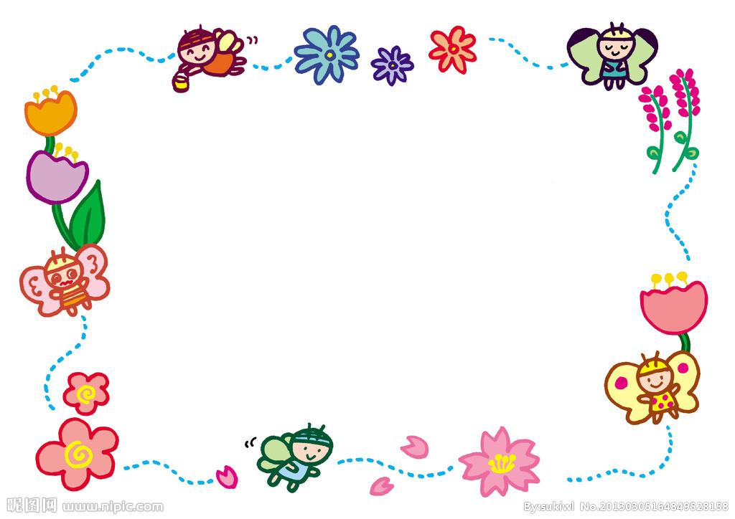

請寫出你今天做到哪些愛護環境的方法:
1.______________________________________
2._____________________________________
3._____________________________________

教師評分 | 能善用各項感覺完成短文 | 文章通順條理分明 | 能寫下維護環境的好方法
家長建議及回饋:



生活中的水
- 小朋友，請你想一想，我們每天做哪些事情是需要用到水的呢？請寫下來或畫出來。

二、如果生活中沒有水，你的生活會有怎樣的改變呢?

1.

2.

3.

★家長回饋和簽名:

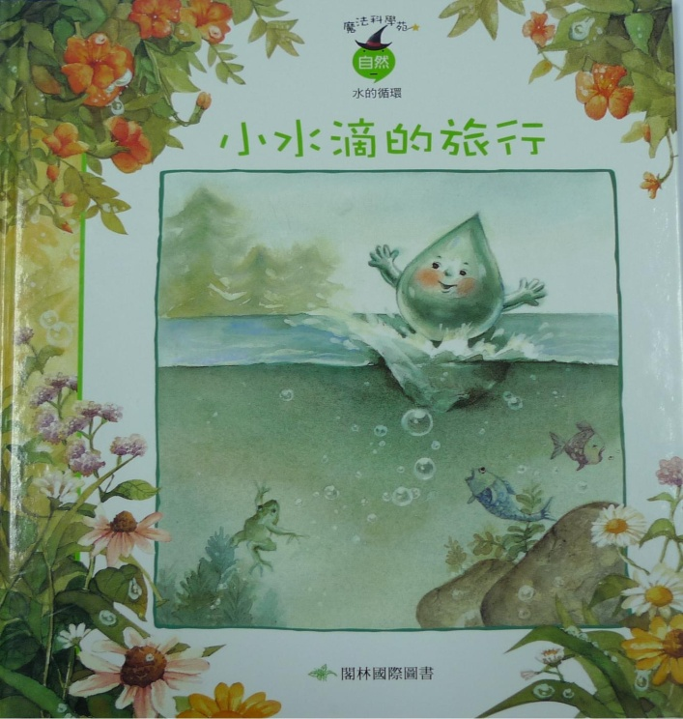

小朋友，看到故事圖片或故事名稱，你猜想這個故事在說什麼？聯想到什麼？或有什麼問題想問呢？請先記錄下來。

準備好了嗎？我們來閱讀這本書囉！
我是小水滴，隨著廣大的大海飄啊飄，遇到許多的朋友。……………………回答問題1、2
今天是非常開心的一天，海水溫柔的擁抱我，太陽也溫暖的照著我
我照到太陽，變成了水蒸氣，咻的飛上天空。「嗨，朋友們！你們好啊！」…………回答問題3
其他朋友們也會和我一樣，在天空中飛呀飛的，飛到了天空的頂端。
當我飄在藍藍的天空上時，海看起來好小喔！
「嗨，你從哪裡來的呢？」
在我身邊，不但有很多和我一樣變成水蒸氣的朋友，還有已經凍成冰的朋友呢！
「我從海裡來的，你呢？」
「我從那條河裡來的。」
我們高興的互相擁抱著，但愈往天上飛，變得愈冷，我們只好緊緊的抱住對方，一個、兩個、三個……最後大家聚集在一起，變成雲了。
……………………回答問題4
我們飛過大海和高山，變成雲的我們，一直不停的飄。
哇！那邊有好多的房子，在翠綠的草原上還有牛在奔跑。可是好奇怪啊，我的身體為什麼愈來愈重了？身邊的朋友也變得胖胖的！
「哇！掉下去啦！」我們變成雨，大家開始啪啪啪的往下掉。……………………回答問題5
啪！
我掉在有小蚯蚓的土地上，慢慢滲透到地底，往下再往下，現在我在哪裡呢？
咦？有說話的聲音？
「喂！你們知道這是哪裡嗎？」我問身邊隨著水流下去的朋友。
「這裡是地底，我們是地下水，馬上就要到外面了。」……………………回答問題6
那麼，其他的朋友現在都在哪裡呢？
有的朋友掉到樹下；有的朋友掉到湖裡。
有的朋友掉到馬路上；有的朋友掉到車頂上；還有的朋友掉到紅色屋頂上。掉在都市裡的朋友們，有些混合著灰塵，滾進下水道裡。
……………………回答問題7

現在我和新朋友們在地底下旅行，雖然有時會碰碰這裡，撞撞那裡，但地底旅行很有趣喔！
哇！突然變得好亮喔！
原來我流到小溪裡了。……………回答問題8
我隨著小溪流啊流，流到其他條小溪，又遇到大河。我看到河邊有人在釣魚，天空上有漂亮的鳥兒正悠閒的飛翔。
我跟朋友一起漂流了好幾天，有的朋友不久後又飄回天上。我看著藍藍的天空，繼續跟河水去旅行。
在藍藍的大海裡，我聽到熟悉的海鷗叫聲：「喔～喔～」
好像經歷了一趟長途旅行，又回到故鄉海裡的感覺。現在，我漂浮在海中央，看著太陽，心想：不久，我又會被暖暖的太陽照射，變成氣體回到天空裡吧？然後再變成雨滴，開始另一趟神奇的旅行。
★根據繪本內容，回答下列問題：
- 這本書的主角是( )
- 小水滴的家原本在( )
- 小水滴為什麼可以咻的飛上天空？因為小水滴( )
- 小水滴和朋友們互相的擁抱，愈往天上飛，變得愈冷，到最後大家聚在一起變成（ ）了。
- 變成雲的小水滴到處飄啊飄，身體卻變得越來越重，結果掉下去的小水滴變成（ ）了。
- 掉在土地上的小水滴，慢慢滲透到地底，變成（ ）了
- 小水滴的其他朋友都在（ ）
- 小水滴在地底旅行，突然間變得好亮喔！原來他流到（ ）了。
- 小水滴從小溪流到小河，最後回到（ ）了
- 請圈出小水滴還會變身成為哪一種自然現象呢？
（1）雪花（2）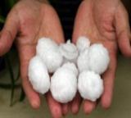冰雹（3）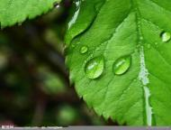露水
- 再把這個故事說給家長聽吧！

12.家長評分，請打
很棒，能直接重述故事大意 | 不錯，可以看著故事自己朗讀 | 沒辦法讀出全文，要再加油

13.家長回饋和簽名：
14.小水滴常和同伴們一起在大自然中旅行，請你試著畫下小水滴的旅行地圖（水循環）吧！


15.「水的神奇魔術秀」有三階段，包涵了「蒸發」、「凝結」和「凝固」，請看圖猜猜這是哪個現象呢？
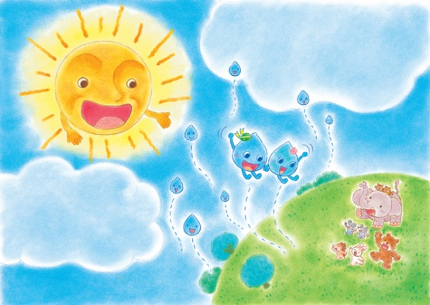
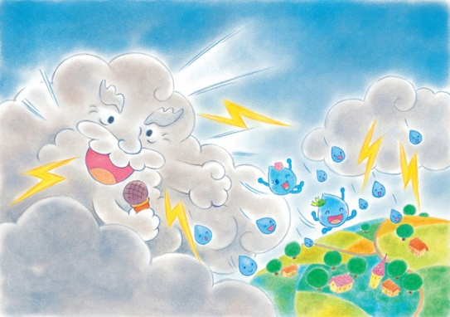

教師評分 | 能舉例說明水循環過程 | 能分辨出水的變化 | 能用心完成學習單
節水模範生~新加坡

★經過老師的說明，你知道台灣和新加坡在哪裡嗎？請在地圖上圈出來，並寫上國家名稱。
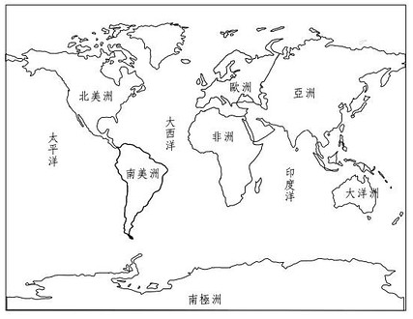
★請寫下影片中，新加坡的節水方法。

我的節水行動

★新加坡的節水方法，你想嘗試哪三種方法呢？請先寫下來，再寫出一種你自己想到的節水妙招，在一週內每天檢核，有做到的打⃝，沒做到打╳。

行動紀錄

節水妙招 | / | / | / | / | / | / | / | 家長  簽名

活動省思
★經過一週的節水行動後，你覺得自己的表現如何？ □很棒 □還不錯 □要加油
送給自己一句鼓勵的話吧！

★未來若要持續這樣的節水行動，你覺得需要
改進嗎？

★家長回饋和簽名：

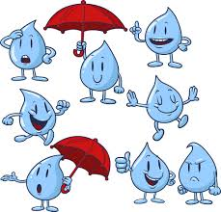
小水滴.大旅行
(認識港坪中水系統)
- 聽完豐富精采的小水滴大旅行，請寫下並畫出你學到了哪些港坪國小中水系統的小知識。

1.

2.

3.

請發揮創意，畫出你設計的獨一無二雨撲滿！

二、謝謝總務處廖昭銘主任，認真講解中水系統給我們聽，請小朋友畫下 帥帥的廖主任 吧！



家長回饋&簽名

